2014年度“中国大学生自强之星”推荐表
姓名 | 周明亮 | 性 别 | 男 |  | 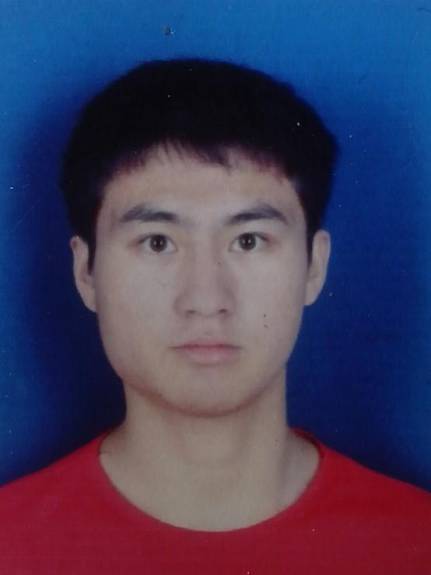
民族 | 汉 | 政治面貌 | 预备党员
学校 | 上海电机学院
院系班级 | 电子信息学院BX1108
电子邮箱 | zml19930318@126.com
身份证号 | 340223199303186717
手机 | 13764845737 | 座机
你的梦想 | 我梦想成为一个有能力的商人，可以帮助家庭摆脱贫穷，通过自己的劳动不断地充实自己，锻炼自己的经验，从而能够在未来的时间里成为一位商人，在未来的某一天里可以改变家乡，大力发展家乡的经济，让家乡里的人人都可以过上城市的生活，享受到生活的乐趣，从而使得老有所依，幼有所养，不必为了打工而产生更多的留守儿童。
事迹简介
（简要说明个人自强事迹和成果，3000字以内）
自我简介：由于父母双方务农，平时个人勤俭节约，困难评定为特别困难，在此期间不畏困难，努力学习，多次获得博学奖学金。我的大学主要有以下几方面表现：
1、努力学习，艰苦奋斗。
（1）平时学习中，作为学习委员，尽职尽责，帮助同学解决学习上的困难，每当期末考试时，主动帮助同学复习学过的知识点。
（2）同时也担任C语言课代表、高数课代表、大学物理课代表、数据结构课代表、线性代数课代表、概率论课代表等10余门课代表。在此期间帮助老师及时收发作业本，汇报作业的上交情况，多次受到老师表扬！
（3）担任2013届通信1312班级班助，尽心尽职，每天早上抽空查早自习。平时教导与引导学弟学妹们感受大学生活，期末时鼓励和动员同学们积极备考，最后全班总体成绩优异，全班挂科人数仅5人。
（4）作为BX1108班成员，努力学习，为班级争得荣誉，协助班长申请两次优秀先进集体班级荣誉。团结同学参加学习活动，活跃班级学习氛围。
（5）努力学习终于在2013-2014学年第二学期荣获博学奖学金特等奖。
2、积极参加团学活动，主动担任各项活动。
（1）参加团学办公室，工作期间认真负责，完成“缅怀小悦悦”等各项活动。
（2）参加校生活部，策划出“感恩的心，感谢有你”感恩节晚会等一系列活动。
（3）参加过校信息部，长期管理上海电机学院人人网公共主页。
（4）参加就业指导社，参演“大话空城计”，“大话西游”等小品。
（5）参加校学习部“相约图书馆”活动。
（6）2012年10月担任黑苹果社团电子信息学院负责人，组织同学积极策划，一起向成功迈进。
（7）2012年担任电子信息学院信息部副部长，一起和部门成员参加活动，策划活动，同时培养下一届负责人。
（8）参加第三届“女生节”活动“我为女生修电脑”的活动，参加第四届“女生节”活动，并进行大量的网络宣传活动。
（9）2013年担任电子信息学院信息部部长，培养2013届学生，为同学们无偿开展10余次计算机系列讲座并获得一定的成效，带领新一届信息部同学参加科学商店5次，并获得一致好评。
（10）2014年，主管电子信息学院学生会新浪微博平台，人人公共主页，易班以及微信公共平台，为电子信息学院建设好通向社会的平台。
3、积极参加各项比赛。
（1）参加第七届全国信息技术应用水平大赛，但未获得奖项。
（2）参加“蓝桥杯”软件设计大赛，并获得三等奖。
（3）提前获得全国计算机二级证书。（2012年3月）
（4）获得上海市计算机三级证书。（2013年）
（5）策划并承办上海电机学院“自强杯”技能大赛之网页设计大赛。
（6）参加朱一群老师指导的科创项目“基于智能手机的监控系统设计”。
（7）参加上海电机学院斐讯技术研究所，学习知识，培养项目技能，并为信息学院科研服务培养人才。
（8）2013年9月参加军训文艺汇演的现场组织工作，参加迎新生文艺汇演管理工作。
（9）2013年11月申报上海市大学生科创项目“基于安卓的智能床”项目，并担任负责人。
（10）2014年2月参加“上汽教育杯”高校学生科技创新作品评优活动。
（11）2014年2月参加新一届的“蓝桥杯”软件设计大赛，并参加“蓝桥杯”创业计划大赛团队赛，获得上海市三等奖。
（12）2014年2月参加全国大学生挑战杯创业计划大赛，提交“安卓老人智能家居”创业方案，获得全国二等奖。
（13）2013年11月策划并承办上海电机学院“自强杯”技能大赛之电子设计大赛。
（14）2014年9月参加2014TIC100物联网创新模式创业大赛获得三等奖。
4、利用所学知识担任志愿者服务群众。
（1）2012年3月5日，学雷锋，参加义工队为申港的居民提供上门服务。
（2）2012年4月3日，参加义工队，为果园居民打扫室内卫生。
（3）2012年5月14日，参加义工队，为居民提供免费维修电脑服务。
（4）2012年4月13日，以科普志愿者的身份，走进宜浩家园为居民讲解物联网的知识。
（5）2012年7月8日，担任科普志愿者，对小朋友进行计算机教学，整个气氛是活跃的。
（6）2012年7月11日参加暑期社会实践，走访果园，深水港等多地为居民服务，教授废品利用的小妙招，垃圾分类的小常识。
（7）2012年10月19日担任志愿者赶赴彭浦镇万荣新苑“共建信息安全社区，享受文明科技生活”，为居民介绍网络信息安全的知识。
（8）在学校成立“计算机维修小组”，专门为全校学生解决计算机问题，进行计算机日常维护。
（9）2012年11月27日，参加滴水湖便民服务队，带头宣誓，随后为居民提供免费电气维修，咨询等服务。
（10）2012年12月荣获上海市科学商店优秀志愿者称号。
（11）2013年3月5日，带领信息部并同电气学院，青年志愿者协会共同参加申港志愿者“雷锋日”服务活动。
（12）2013年4月19日，带领信息部参加申港志愿者计算机维修及咨询活动。
（13）2013年5月31日，带领电子信息学院科学商店7名志愿者赶赴闸北区彭浦镇文化中心，开展“关注公共安全，享受健康人生”的科普宣传活动。
（14）2013年6月10日，带领电子信息学院科学商店5名志愿者走进彭浦文化中心，参加彭浦镇市民文化节，同时开展食品安全及网络安全的科普宣传活动。
（15）2013年8月27、28日协助社会实践部于上海南站迎接新入学的大一新生。
（16）2013年8月29日-9月6日，参加军训志愿者，为大一军训的学生提供一系列服务。
（17）2013年9月21日，带领电子信息学院科学商店一行6人来到七宝文化活动中心参加“绿色智谋---我为绿色上海献一计”活动。
（18）2013年10月29日，赶赴闵行区华坪路华坪小区开展“低碳我先行”科普宣传活动。
（19）2013年10月29日，组织开展了“蓝桥杯”软件设计大赛赛后经验交流会。
5、无私奉献，回报社会：2012年5月参加一次无偿献血活动。
6、家境贫困，坚强不屈，进行多次勤工俭学：
（1）2012年9月在资助处进行勤工俭学，帮助张静老师核算奖学金情况。
（2）2012年3月-12月在计算机基础教育部吉顺如老师处进行勤工俭学。
（3）2012年7月在上海爱护网电子商务有限公司进行数据库加载工作。
（4）2013年7-8月在上海电机学院斐讯技术研究所实习。
（5）2014年6-11月在上海微梦信息科技有限公司实习。
学校团委意见：  （签章）  年 月 日 |  |  | 省级团委意见：  （签章）  年 月 日

